**ລະບົບຮຽນຈອງໂຮງແຮມອອນລາຍ ໂຮງແຮມດາວເທບ**

* **ລາຍລະອຽດຂອງບັນຫາ**

ເນື່ອງຈາກຂະບວນການທໍາງານທີ່ດໍາເນີນໃນປັດຈຸບັນຂອງໂຮງແຮມຍັງເປັນລະບົບການປະມວນຜົນດ້ວຍມືສ່ວນຫຼາຍ, ເຖິງແມ່ນວ່າຈະມີການໃຊ້ຄອມພິວເຕີມາຊ່ວຍຈັດເກັບຂໍ້ມູນແຕ່ກໍ່ບໍເປັນລະບົບ ລູກຄ້າບໍສາມາດຈອງໂຮງແຮມໄດ້ດ້ວຍຕົ້ນເອງ, ເວລາໃດກໍ່ໄດ້, ຕ້ອງໂທໄປຫາພະນັກງານເພື່ອຈອງ ເຊິ່ງບາງຄັ້ງພະນັກງານກະບໍອາດຈະທັນຮັບສາຍລູກຄ້າ, ການດຳເນີນການຈອງ ແລະການກວດຫ້ອງຫວ່າງ ຍັງມີການຊັກຊ້າ, ມີຂໍ້ຜິດພາດຢູ່ເລື້ອຍໆ ເຮັດໃຫ້ຂໍ້ມູນຂາດຄວາມໜ້າເຊື່ອຖື ດັ່ງນັ້ນຈຶ່ງເຫັນສົມຄວນພັດທະນາລະບົບໃໝ່ດ້ວຍການນຳເອົາລະບົບຂ່າວສານເຂົ້າມາໃຊ້ເພື່ອແກ້ໄຂບັນຫາດັ່ງກ່າວ.

* **ຈຸດປະສົງ.**
* ເພື່ອຢາກໃຫ້ງ່າຍຕໍ່ການຈັດການຂໍ້ມູນ
* ເພື່ອເຮັດໃຫ້ຂໍ້ມູນມີຄວາມຖືກຕ້ອງ, ເປັນລະບຽບ ແລະ ສາມາດຄົ້ນຫາໄດ້ໄວ
* ເພື່ອຢາກໃຫ້ລູກຄ້າສາມາດຈອງໂຮງແຮມໄດ້ດ້ວຍຕົ້ນເອງໂດຍຂັ້ນຕອນງ່າຍໆ
* ເພື່ອໃຫ້ລູກຄ້າໄດ້ຮັບບໍລິການທີ່ດີ ມີຄວາມສະດວກ ແລະ ວ່ອງໄວ
* **ຂອບເຂດຂອງລະບົບ**
* ວິເຄາະ ແລະ ອອກແບບລະບົບຈອງໂຮງແຮມ ໂດຍລະບົບຈະເປັນຮູບແບບເປັນເວັບໄຊ ເຊິ່ງຜູ້ໃຊ້ງານຕ້ອງເຊື່ອມຕໍ່ອິນເຕີເນັດ
* ຜູ້ດູແລລະບົບ ສາມາດຈັດການຂໍ້ມູນຫຼັກ
* ລູກຄ້າ ສາມາດຄົ້ນຫາຫ້ອງຫວ່າງ ແລະ ຈອງຫ້ອງ
* ພະນັກງານສາມາດ checkin
* ພະນັກງານສາມາດ checkout
* ພະນັກງານສາມາດສ້າງລາຍງານ
* **ຜົນປະໂຫຍດທີ່ຄາດວ່າຈະໄດ້ຮັບ**
* ສ້າງຄວາມສະດວກໃຫ້ແກ່ລູກຄ້າ ວອງໄວໃຫ້ແກ່ລູກຄ້າ
* ລະບົບຈອງໂຮງແຮມຈະສະດວກ ແລະ ວ່ອງໄວຂຶ້ນ

ລາຍລະອຽດຂອງລະບົບຈອງໂຮງແຮມອອນລາຍທີ່ຈະນຳໄປປະກອບສ້າງແຜນວາດການໄຫຼຂໍ້ມູນ

|  |  |  |
| --- | --- | --- |
| External Entity | Process | Data Store |
| ພະນັກງານຈອງຫ້ອງ  ຜູ້ດູແລລະບົບ  ແຂກ(ລູກຄ້າ) | 1. ຈັດການຂໍ້ມູນພື້ນຖານ    1. ເພີມ ແກ້ໄຂ ລົບ ຂໍ້ມູນຫ້ອງ    2. ເພີມ ແກ້ໄຂ ລົບ ຂໍ້ມູນປະເພດຫ້ອງ    3. ເພີ່ມ ລົບ ແກ້ໄຂຂໍ້ມູນພະນັກງານ 2. ການຈອງ    1. ກວດຫ້ອງຫວ່າງ    2. ການຈອງ 3. ການ Check in    1. ການ Check in (ກໍລະນີລູກຄ້າຈອງແລ້ວ)    2. ການ Check in ໂດຍບໍໄດ້ຈອງ 4. ການ Checkout    1. ການ Checkout (ຈ່າຍເງິນ) 5. ລາຍງານ    1. ລາຍງານຂໍ້ມູນຫ້ອງທັງໝົດ    2. ລາຍງານປະເພດຫ້ອງ    3. ລາຍງານການຈອງ    4. ລາຍງານຫ້ອງຍັງຫວ່າງ    5. ລາຍງານການ check in    6. ລາຍງານການ checkout | D1 ຂໍ້ມູນຫ້ອງ  D2 ຂໍ້ມູນປະເພດຫ້ອງ  D3 ຂໍ້ມູນການຈອງຫ້ອງ  D4 ຂໍ້ມູນແຂກ  D5 ຂໍ້ມູນພະນັກງານ  D6 ຂໍ້ມູນການ Check in  D7 ຂໍ້ມູນການ Checkout  D8 ຂໍ້ມູນການຈ່າຍເງິນ |

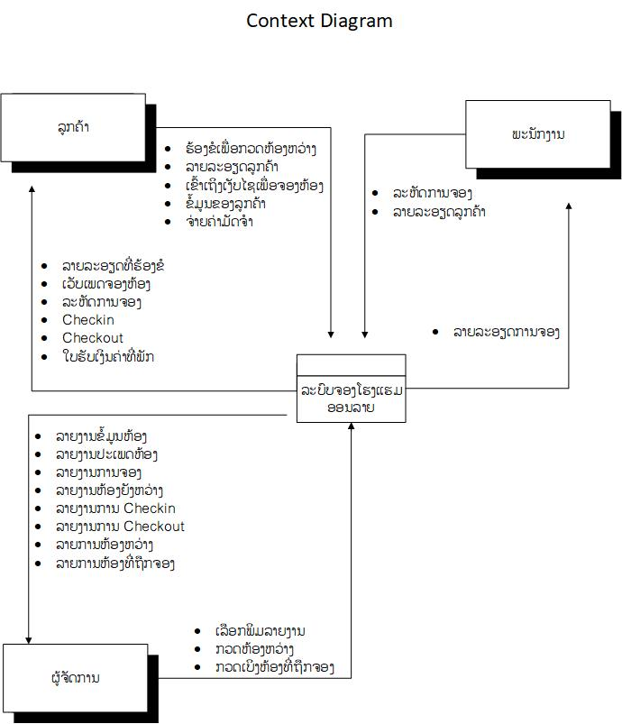

Functional Diagram

5.5 ລາຍງານການ checkout

5.4 ລາຍງານການ checkin

5.3 ລາຍງານຫ້ອງຍັງຫວ່າງ

5.2 ລາຍງານການຈອງ

5.1 ລາຍງານປະເພດຫ້ອງ

4.1 ລາຍງານຂໍ້ມູນຫ້ອງທັງໝົດ

1.1 ຈັດການຂໍ້ມູນຫ້ອງ

1.2 ຈັດການຂໍ້ມູນປະເພດຫ້ອງ

1.3 ຈັດການຂໍ້ມູນພະນັກງານ

2.1 ກວດຫ້ອຫວ່າງ

2.2 ການຈອງ

3.2 ການ checkin ໂດຍບໍໄດ້ຈອງ

3.1 ການ checkin (ກໍລະນີລູກຄ້າຈອງແລ້ວ)

Fragment 1 ຈັດການຂໍ້ມູນ

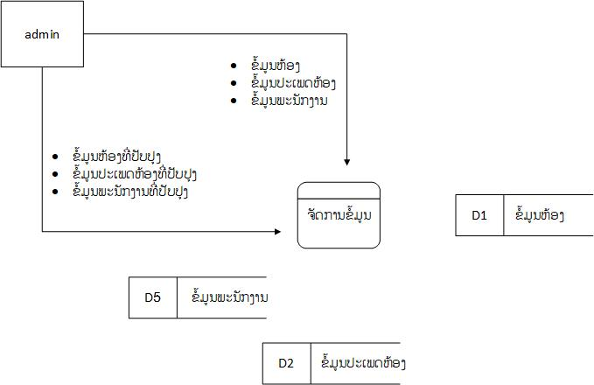

Fragment 2 ການຈອງ

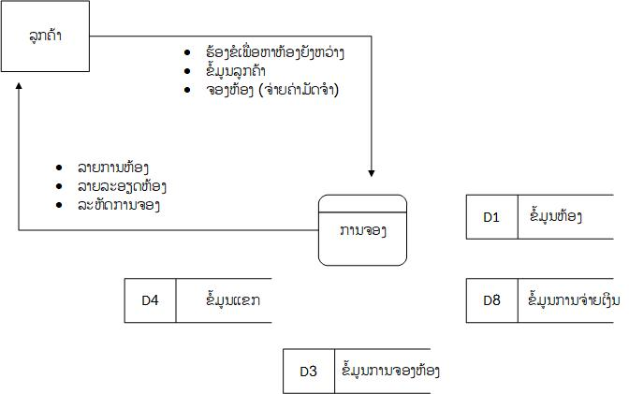

Fragment 3 ການ Checkin

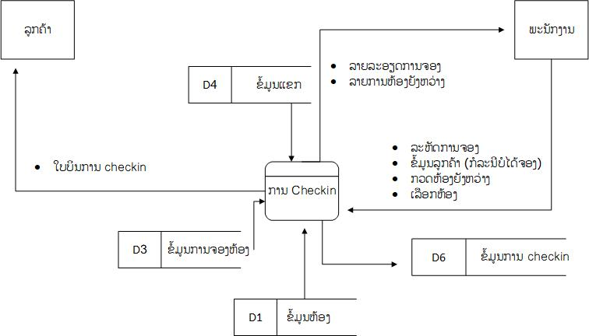

Fragment 4 ການ Checkout

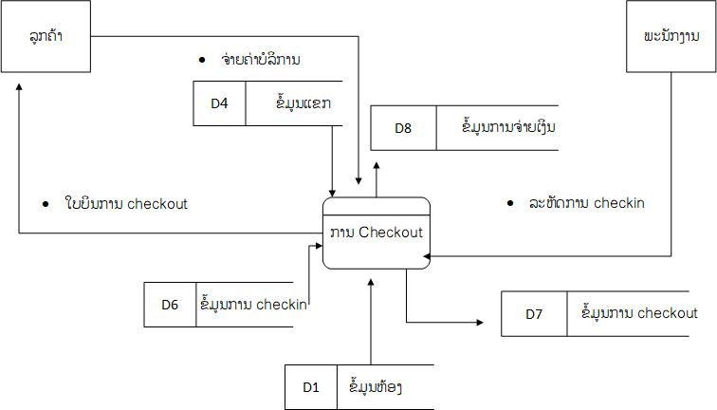

Fragment 5 ລາຍງານ

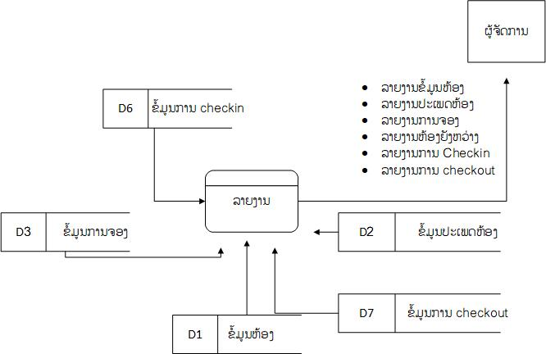

ແຜນວາດການໄຫຼຂໍ້ມູນ ລະດັບ 1

